

姓 名：办公资源
电 话：180-8888-8888
求职意向：幼 师
个人简历
基本信息
姓 名 | 办公资源 | 性 别 | 女
身 高 | 167cm | 出生年月 | 1990.2.10
学 历 | 本科 | 专 业 | 护理
毕业院校 | 上海医科大学 | 联系电话 | 13000000000
电子邮箱 | 20XXXX@qq.com | 地 址 | 上海市黄浦区人民路1号
求职意向
护士
教育经历
上海医科大学 护理专业 本科 2010.09-2014.06
技能荣誉
2014-2015学年度“优秀学生干部”
2013-2014学年度“优秀学生干部”
2015学年度“国家励志奖学金”
实践经历
2015. 9-202X.6 广州医科大学第一附属医院 实习护士
- 做好基础护理工作。经常巡视病房，密切观察病人病情变化，了解病人心理动态，发生异常及时报告或处理；
- 协助医师进行各项诊疗工作，负责采集各种检验标本。掌握常用消毒液的浓度、配制及用法；
- 参加护理教学，指导护生和护理员、卫生员工作；
- 在护士长的领导下，做好病房及物品管理，消毒隔离；
- 药品和器材请领保管等工作；
自我评价
本人护理专业毕业,对待工作负责，善于沟通，协调力有较强的组织能力与团队精神；活泼开朗，有爱心并善于施教并行，上进心强，勤于学习能不断提高自身的能力与综合素质，在未来的工作中；我将以充沛的精力，刻苦钻研的精神来努力工作；稳定的提高自己的工作能力，与贵院同步发展，自学能力很强，在校自学了很多的理论知识与操作，懂得如何较好的与病人沟通。

个人简历

自荐信

敬爱的园长：
您好!感谢您在百忙之中抽空来阅读这封求职信。您好!首先感谢您在百忙之中抽出时间 且以 平和的心态看完这封求职信，其实,我只想报着一种平静而真诚的心情,把这看作是交流和沟通的平台.真的,这可能是我人生中又一转折,至少会是人生中一次不一般的经历.
首先,我想表明一下个人的工作态度.也可能是阅历的浅薄吧.一直到现在我都固执地认为:我的工作就是一种学习的过程,能够在工作中不断地汲取知识.当然,钱很重要,不过对我来说,充实而快乐的感觉就是最大的满足了!
如果非要推销自己的话,我想个人的生活经历让自己考虑问题更细致一些.我在校的时候，一年级在班上是学习委员，二、三年级都是班上的班长，而且老师们都很喜欢我，我在校的时候得过一些奖项，如：“手工三等奖”“优秀团员”“三好学生”等，在去年七月份的时候，我在温泉的一家幼儿园里实习，被评为“优秀实习老师”，我想在校时要求来要求自己,并且要求自己做到"三心",即细心,耐心,恒心;"二意",即诚意,真意.工作上要做到十点：微笑露一点，说话轻一点，脾气小一点，气量大一点，理由少一点，做事多一点，效率高一点，行动快一点，脑筋活一点，眼睛亮一点。
当然,自己也并不是具备什么压倒性的优势,甚至从某种程度来说,优势即是劣势,虽然不曾离开这个行业,但是我很喜爱这份行业，我不仅爱这份工作，而且还爱幼儿园的孩子，以爱己来爱人，最后, 恭祝贵公司事业蒸蒸日上,祝您工作顺利!请予以考虑我这个新兵.愿与贵公司携手共筑美好未来!为盼!
我希望能以我更好的水平为贵园献出我的一份力量。请您相信我，我一定能做到!
此致
敬礼!
办公资源
202X年xx月xx日
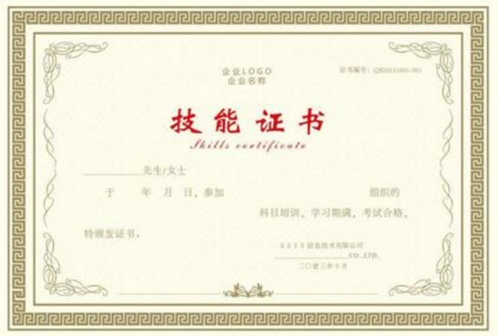
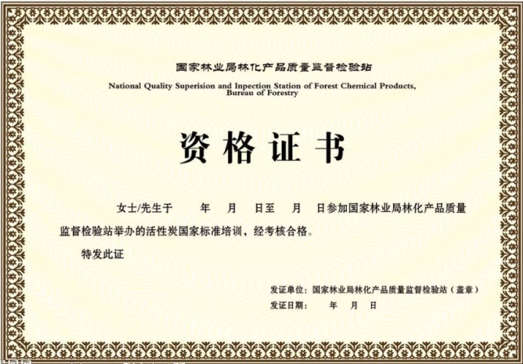
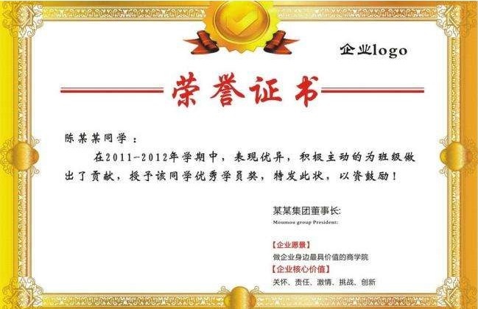
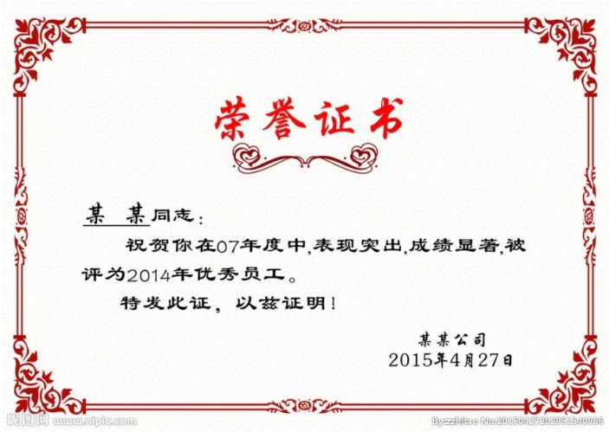
所获证书

真
诚
地
期
待
您
的
回
复

